Учитель: Слепцова А.С. урок математики 3 класс УМК « Тема: «Сложение и вычитание многозначных чисел».

Тип урока «Комплексное применение знаний и умений»
Форма проведения урока: урок с элементами деловой игры.
Цели: создание условий для формирования умения применять алгоритм вычитания и сложения в столбик многозначных чисел.
Предметные: - уметь применять знания в решении примеров;-совершенствовать навыки сложения и вычитания в пределах 1000;
Метапредметные:
–развивать умение ставить цели;
-уметь осуществлять мыслительные операции (сравнивать различные способы решения, выбирать единственно правильное);
-развивать коммуникативные навыки;
-развивать умение объективно оценивать свою деятельность;
–принимать и сохранять учебную задачу; планировать своё действие, осознавать возникшие трудности, искать их причину и пути преодоления;
личностные: сумеют организовывать собственную деятельность и активно включаться в коллективную деятельность, воспитывать культуру поведения, общения.
Формы организации познавательной деятельности: индивидуальная, парная, групповая, фронтальная.

Этап урока | Структурный компонент урока | Содержание урока |  | визуальный ряд
 |  | Деятельность  учителя | Деятельность учащихся |  | формирование УУД
1 | Организационный момент. | - Настроенье, каково! - Все такого мнения! - Может Вы уже устали?  - Может, ляжем, отдохнём  - Все за парты дружно сели,  Друг на друга посмотрели,  - Улыбнулись, пожелали друг другу удачи.  -И вперед за новыми знаниями | - ВО!  - все без исключения!  - Мы с собой таких не брали!  - Лучше мы урок начнём.  Включаются в урок, в сотрудничество с одноклассниками и с учителем |  | нацеливание на успешную деятельность.
2 | мотивация к учебной деятельности. | - Прочитайте изречение.  Как вы его понимаете? |  | 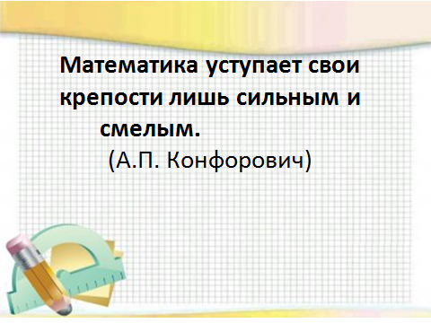 | выражать положительное отношение к процессу познания, проявлять желание проявлять новое.
3 | Актуализация. | - Откройте тетради, запишите число, классная работа.  Назовите прописанное число 904, дайте характеристику числу, назовите соседей этого числа, пропишите, увеличивая запись каждого последующего числа на 1 десяток. Проверим! У кого было так же?  - У кого был другой результат?  Как думаешь(-ете) почему?  Что нужно делать для того чтобы такого не произошло?  - Для чего мы проводим устный счет? Где в жизни нам пригодятся эти навыки?  Историческая справка о математиках.  Немецкий математик Давид Гильберт занимался теорией логики. Устанавливал, что истинно в математическом мире, а что ложно. Вот сейчас и мы с вами попробуем это установить. Свои ответы вы запишите помощью букв, если по вашему мнению высказывание истинно пишем букву «И»,  а если ложно, то букву «Л».  «Математическая разминка» 1.Произведение 3 и 4 равно 12. И  2.Шестая буква алфавита это буква Е? И  3.5 увеличить на 8 получим 14. Л  4.В декабре месяце 31 день? И  5.Если 60 уменьшить на 10, то получим 6? Л  6.Старик из сказки «О рыбаке и рыбке» до того, как поймал золотую рыбку, рыбачил  30 лет и два года? Л  7.Периметр – это разность всех длин сторон геометрической фигуры. Л  -Поменяйтесь тетрадями в парах проверьте по шаблону, оцените работу товарища  И, И, Л, И, Л, Л, Л. | (Учащиеся записывают буквой «И», если утверждение истинно, а если ложно, то буквой «Л»)  работают в паре | 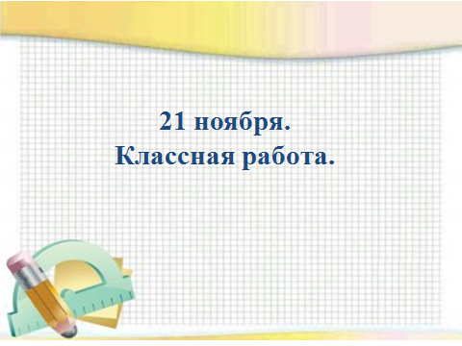  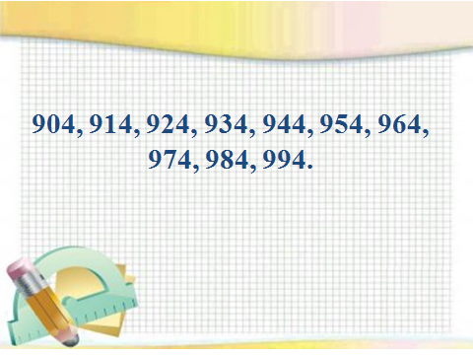  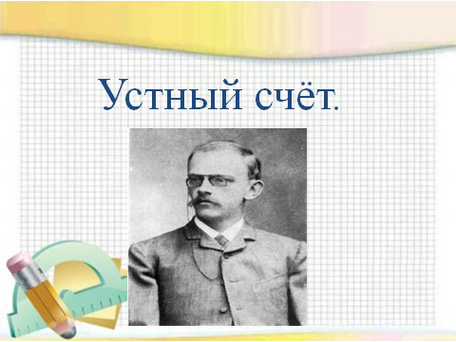  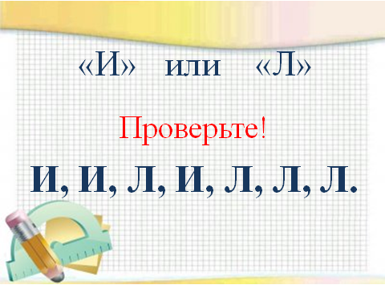 | формирование умения слушать и слышать.
4 | целеполагание. | Назовите трехзначные числа. 939 468 160  -Запишите в тетрадь любые два числа и сравните их.  Проверка д\к –  -Молодцы! Вы прекрасно справились с заданием.  -С какими числами мы сейчас работали? (трехзначными) Какие математические операции мы умеем выполнять с трехзначными числами? (называть, записывать, сравнивать, представлять в виде разрядных слагаемых)  -А какие еще математические операции можно выполнять с трехзначными числами? (ответы детей)  - А чему мы будем учиться на уроке?  Какой будет тема нашего урока?  -Какую учебную задачу поставим перед собой? | - Сложение и вычитание многозначных чисел  -учиться (+ и – трехзначные числа)  -применять (полученные знания при выполнении заданий)  -совершенствовать -вычислительные навыки, -умения решать записывать и -решать примеры в столбик;  развивать умение рассуждать, мыслить, анализировать, высказывать свое мнение, аргументировать его | 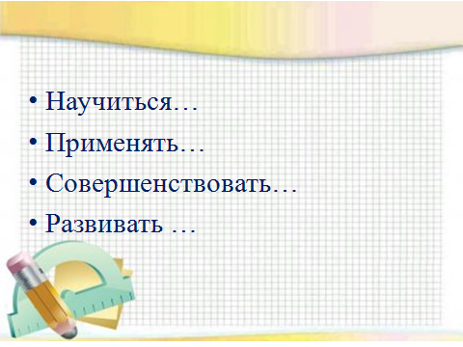 | целеполагание как постановка учебной задачи  постановка и формулирование проблемы
 | физминутка | Мы решали, мы решали.  Что-то очень мы устали.  Мы сейчас потопаем,  Ручками похлопаем.  Раз присядем,  Быстро встанем,  Улыбнемся,  Тихо сядем.
5 | Применение знаний (упражнения):  -в знакомой ситуации (типовые); | работа по учебнику: с.37, №27  - Вспомним алгоритм вычитания и сложения многозначных чисел. | у доски работают 4 ученика.  решают 2 столбика примеров.
6 | -в новой ситуации (проблемные). | - Продолжить наш урок я предлагаю в необычной форме. Сегодня мы с вами поиграем в деловую игру «Банк».  - Кто из вас был в банке? Расскажите, что вы там делали.  - А кто может сказать, что же такое «Банк».  - Прочитайте определение этого слова в словаре Ожегова.  1. Финансовое предприятие, производящее операции с вкладами, кредитами и платежами.  2. Место, центр, где сосредоточены какие-нибудь предметы, объекты, сведения, например: банк данных.  - Сколько определений?  - С каким определением будем работать?  - Для дальнейшей работы нам надо пересесть в группы. Вспомните правила работы в группе.  - У каждого банка есть своё название, отличительная эмблема, цветовая гамма. В какой цветовой гамме работают сотрудники Сбербанка г. Хадыженска?  - Правильно, я раздаю вам зелёные галстуки и превращаемся в сотрудников банка.  - Какими качествами должны обладать сотрудники банка?  Хочу напомнить, что мы единая команда, поэтому не каждый сам за себя, а мы работаем вместе и помогаем друг другу.  - в наш банк поступила прибыль  - Спасибо всем сотрудникам за работу. И пока мы будем ждать решения от президента и министров о нашей работе. Давайте попробуем оценить нашу работу самостоятельно .  - Я прошу выбрать смайлик, который соответствует вашему настроению. | -грамотными, дисциплинированными, внимательными, аккуратными  1 подразделение считает деньги, сданные 1м кассиром  2 подразделение считает деньги, сданные 2м кассиром  3 подразделение считает деньги, сданные 3м кассиром  4 подразделение считает деньги , сданные 3м кассиром  Карточки с заданиями для каждой группы на столах. | 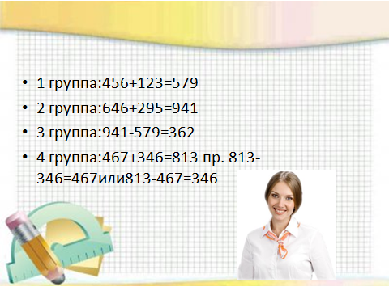
9 | Домашнее задание. | тетрадь стр. 30 № 99  -Д\з по выбору:  Кто понял алгоритм сложения трехзначных чисел? Д\З т. с. 26№85  Кто понял алгоритм вычитания трехзначных чисел? Д\з т. с.30№98  Кому хорошо понятны способы + и – многозначных чисел: Д\З с. 71 № 8  Кому необходима помощь и не понятен алгоритм + и – т. с. 24 №79
10. | Рефлексия (итог урока). | - Сегодня я узнал (а) …  - Было интересно…  - Было трудно…  - Я выполнял (а) задания…  - Я понял (а), что…  - Теперь я могу…  - Я почувствовал (а), что…  - Урок дал мне для жизни…  - Мне захотелось… |  |  | Осуществлять самоконтроль; оценку собственной учебной деятельности, соотносить цель и результаты, степень их соответствия.

